

第三届中国 “互联网＋”大学生创新创业大赛

项目计划书

项目名称：创客屋

—硬件开发者的作品分享平台

组 别：创意组

类 别：互联网+”公共服务

学 校：内蒙古大学

申 请 人：杨德宇

团队成员: 陈哲 岳丽珠 侯传浩 王馨玮

指导教师： 于磊

联系方式：15661107324

电子邮件： ydy@163.com

二○一七年五月

目录

摘 要 1

1 绪论 2

1.1研究意义 2

1.2研究现状 3

1.2.1国外研究现状 3

1.2.2国内研究现状 3

1.2.3应用前景： 4

1.3产品介绍 5

2.本项目的优势和创新之处 10

2.1 项目优势 10

2.2创新之处 12

3. 主要技术内容及指标 13

3.1 成果形态及未来发展 13

3.2 技术要点及技术创新性 14

3.2.1前台开发技术创新： 15

3.2.2技术上的定义及含义 18

3.2.3商业角度的定义 19

3.3 技术水平 23

3.4 环境、基础设施条件及资源条件 24

4.市场情况 26

4.1产品SWOT分析 26

4.1.1 SWOT分析 26

4.2 产品战略选择 27

4.3营销策略 28

4.3.1市场细分 28

4.3.2目标市场选择 28

4.3.3市场定位 29

4.4 4P营销策略 29

4.4.1产品 30

4.4.2价格 30

4.4.3渠道 31

4.4.4促销 32

5.年度研究计划与预期研究成果 34

6.经费预算 36

7.团队成员介绍 37

# 摘 要

“创客”是一群以创新、技术和时尚为生命意义的人，他们战斗在新经济、尖端技术和世界时尚风潮的前线，为现代的电子化社会文化做出自己的贡献。以互联网为载体的电子商务的优势在于它直接连接了生产商和消费者,将商品直接从生产厂商送到消费者手中。它不仅大大降低了传统销售模式的中间商成本,而且让用户足不出户就可以进行各种消费购物。显然,消费者总想找到最好的电子商务网站,以获取最好的服务和最大的价值。但现在网上针对电子爱好者以及硬件开发人员便利的作品交流分享平台以及可以提供用户在开发制作智能产品的过程中用到的各种电子模块和电子元器件的销售平台却是一块短板。现有的平台只是解决购物分享问题，对于购物决策没有什么帮助。

本组成员欲设计一个用户为硬件开发者、电子爱好者的沟通交流平台，在此用户可以上传教程或者视频讲解，平台通过沟通平台促进销售电子模块、电子元器件、3D打印作品、以及硬件开发过程中用到的工具。本作品会对用户发布的作品，教程，甚至求助内容加以严格的所属权，如果由于某个用户发布的作品使我们的收益增加，那我们会拿出一部分利润回馈给用户，将传统论坛的积分驱动形式转变为金钱驱动。这样一来，我们可以在提供信息服务的同时实现平台的商业化。

**关键词：** 创客 电子商务 电子元器件 交流论坛 销售平台

# 1 绪论

## 1.1研究意义

面对着4G、物联网、可穿戴设备等新技术，毫无疑问，我们所生活的世界，将在“互联网化”的大道上一路狂奔。互联网在狂奔的同时承载着电子商务一路高速发展，B2B及C2B的电子商务模式处于不可撼动的地位。故一个想通过交流和购物平台给渴望创新、信仰技术的创客提供纯净的环境、帮助创客实现梦想的想法应运而生。

电子信息与电子元器件行业息息相关，是国民经济的支柱产业，与人们生活息息相关。在全球经济持续低迷、国内经济增速放缓的情况下，电子信息行业仍保持较快的增长速度。然而，随着电子信息行业的发展，缺陷也日益显露。

一方面，行业的高速发展造成了更新换代的速度非常快。很多人无法准确的知晓当前的最新技术。以电容器为例，电容器由小型化时代的瓷介、薄膜介质（含多种薄膜）、铝电解电容器三大电容器为主，小类繁多的产品结构，已经变成以片式多层瓷介电容器占主要比例，钽电解电容器急剧增长，铝电解电容器和薄膜介质电容器所占比例下降，可变和微调电容器量在下降，云母、纸介和一些有机薄膜介质、管状瓷介等可能要淘汰；高频特性及耐温不易解决和卷绕式结构的电容器下降幅度大；但卷绕式结构的薄膜介质电容器在电力电子、家电中如变频电源/稳压器中的市场发展有新的空间。所以建立一个承载最新技术的信息沟通共享平台能够使极客们了解最新信息及技术，紧跟时代潮流，为社会发展提供最新的技术支持和保障。

另一方面，相比于企业，个人对于电子模块的采购十分困难，缺乏有效的购买途径，也很难从种类繁多的型号中选取有用的元器件，此平台还可以对企业起到促进销售的作用，因此建立一个顺应科技发展趋势、发展空间广阔、帮助提供选择的平台以及促进电子科技领域经济发展对于增加购买途径以及选择真正需要的产品尤为重要。

## 1.2研究现状

### 1.2.1国外研究现状

目前，世界上也存在几个硬件开发者交流的社区，比如Lynda是一个提供各种教育资源的网站，于 1995年初建立，是同业中的先锋和楷模，主要制作软件、商业、科技和创意技能等领域的教育视频。但针对以交流、沟通、学习平台来促进销售的平台尚有空缺。

### 1.2.2国内研究现状

国内究与国外相近，都有学习交流平台，如极客学院、亿芯网等，但对于个体行业采购，却缺乏一站配套式的电子元器件的采购平台。

国内电子技术交流网站有数百家，其中知名度高的不过十家。

目前国内很少有硬件开发者的交流平台，而且在硬件开发者的世界里存在这么几个问题：

（1）开源项目少

目前开源的硬件项目非常少，不利于硬件开发者之间学习交流。

（2）电子模块以及电子元器件都在淘宝上购买

淘宝是一个大众化的交易平台，但是在电子模块以及电子元器件的交易上却不是特别完善。由于电子元器件和电子模块的购买者不仅需要商品本身，更需要商品的引脚图以及使用说明，淘宝无法提供完善的商品信息。

（3）电子模块的规格得不到统一

目前电子模块各式各样，而且同一种电子模块有多种版本，同一个版本又有多个生产厂家，规格难以得到统一，经常会导致开发过程中出现不可预知的问题。

### 1.2.3应用前景：

近年来，全球电子元器件产业呈现出从发达国家向劳动力成本具有比较优势的亚太地区发展中国家转移和扩散的趋势。从区域分布来看，2015 年以大中华区为代表的亚太市场的半导体行业销售额继续维持增长态势，全年同比增长4.4%，全球占比达到近六成，且所占比例较 14 年同期增长了 1.8 个点。

从 2005 年以来，中国就一直是全球最大的 IC 市场。从2015 年 11 月份数据来看，中国的半导体销售额首次在 5 个区域中跃居榜首，达到 86.78 亿美元。

产业进入新型电子元器件时代，产品结构大调整。随着技术创新的发展，全球电子元器件正进入以新型电子元器件为主体的新一代电子元器件时代，它将基本上取代传统元器件。电子元器件门类和品种之间呈现出新的相互竞争、相互消长的关系，产品结构实现大调整，逐渐呈片式化趋势。

电子信息行业涨幅跃居第一，今年以来，VR、AR、人工智能、量子通信、物联网、智能音箱等信息技术主题投资颇受市场关注，以上主题均隶涉及TMT行业。TMT是通信（T）、传媒（M）、技术（T）的总称，行但随着电子信息行业的蓬勃发展，这种需求也会逐渐提升。业涵盖范围广，可挖掘空间大，具有显著的投资价值。

而以论坛交流的形式来促进消费理念与淘宝等传统购买方式相反，是通过用户对于论坛中楼主上传的教程或者视频产生兴趣或者学习技巧后，产生购买心理，通过兴趣吸引消费。

## 1.3产品介绍

到目前为止，我们已经实现了作品的发布以及悬赏机制，问题交流，电子元器件以及电子模块管理共功能。

目前极客世界的部分成果展示如下：

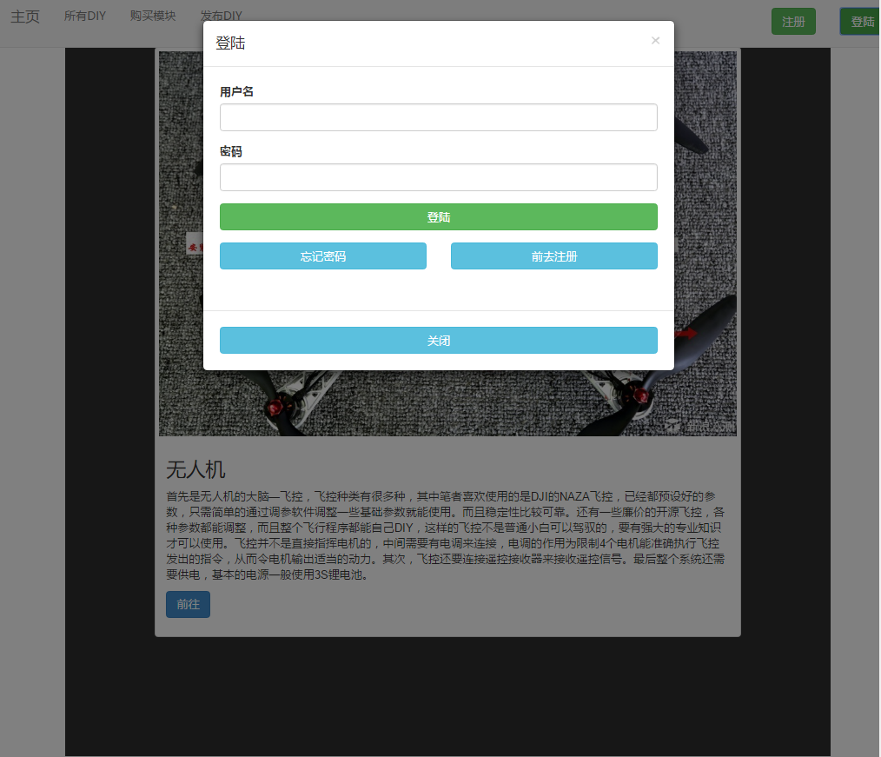

网站采用实名注册登录，使得网站的安全和信誉有保证

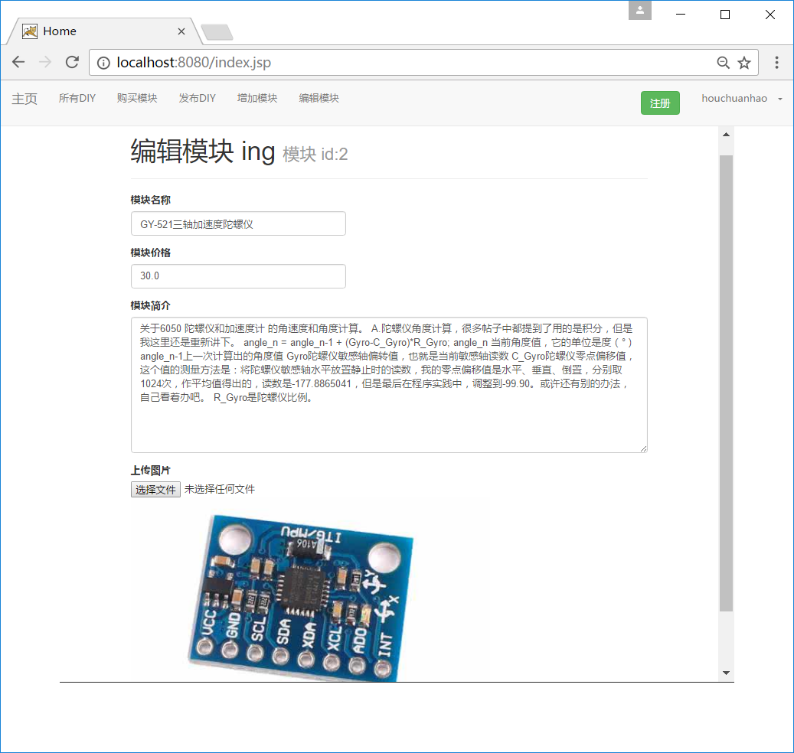

网站分为主页、所有DIY、购买模块、增加模块、编辑模块，图为编辑模块，对出售信息以及对产品进行原理及制作介绍进行编辑，主要以出售产品为主

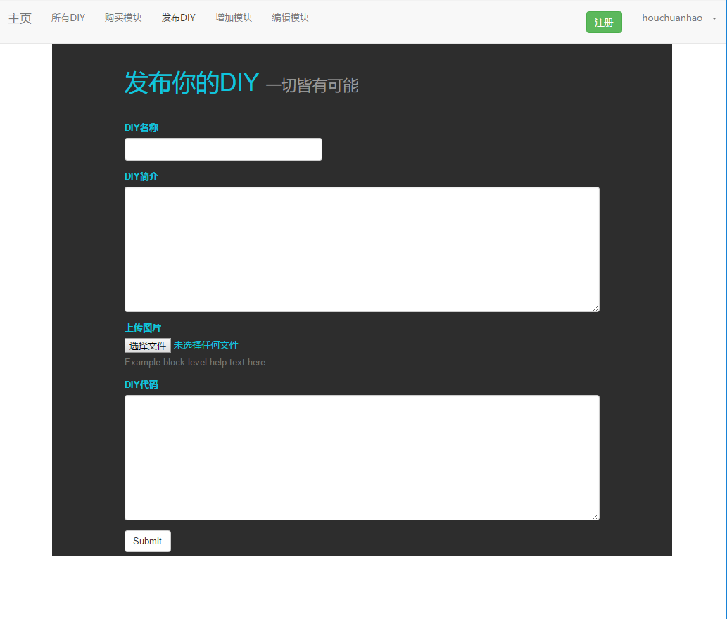

图为发布DIY界面，此功能可以向用户展示技术，分享图片等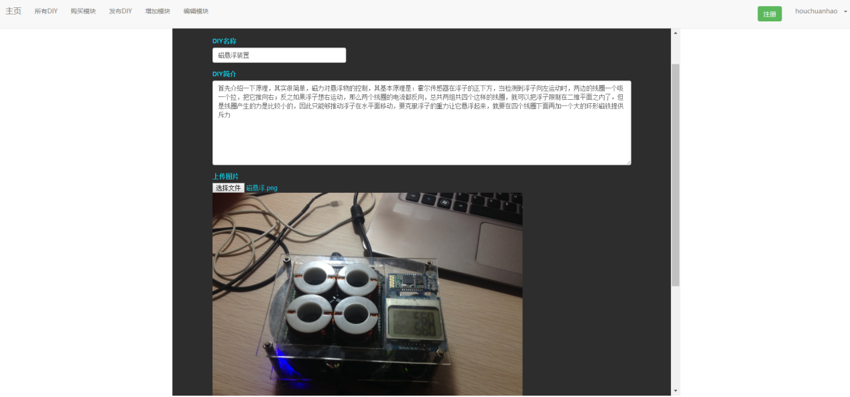

图为DIY编辑模式，DIY中详细介绍了原理及制作方法，添加了实物图片，主要以制作方法、技术交流为主

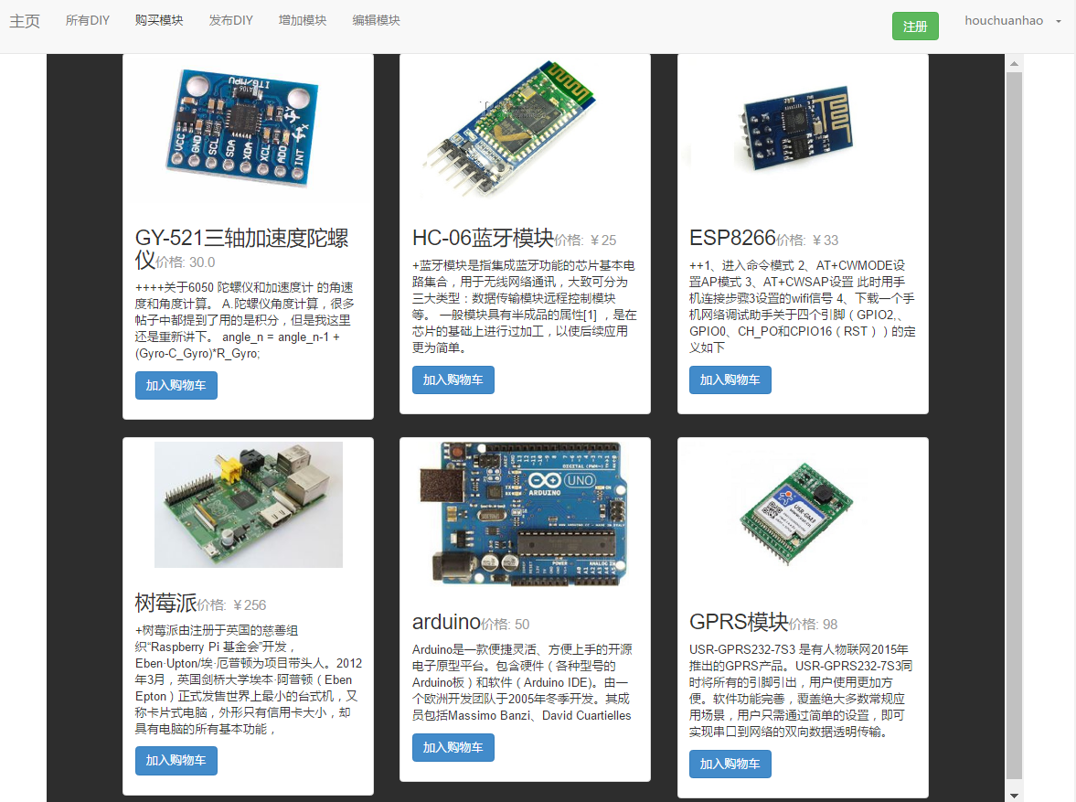

图为购买模块部分中出售展示的电子元件

由上图可见，极客世界不仅功能齐全且有安全保障，且界面美观大方，购物方便，以论坛带动购物，满足消费者需求。

# 2.本项目的优势和创新之处

## 2.1 项目优势

经系统的分析调查,迄今为止市场上有大量供电子爱好者学习交流的论坛，而且这些论坛的访问量非常可观，这主要得益于智能家居，物联网等产业的发展。但目前市场中存在的论坛并没有实现系统的商业化，主要靠广告盈利。

具体优势如下：

(1)基于数据挖掘的推送与链接分析机制

本平台内置了数据分析的模块，对用户大多数操作都有记录，通过记录的用户操作数据来判断用户下一步想要做什么，然后给用户推送用户可能感兴趣的消息。

(2) 与作品发布者利益共享

我们通过用户发布作品来提高销售量，访问量，以及知名度。也就是说用户发布作品的质量和数量直接决定了我们的经济效益。我们采取了新的体系，我们的项目旨在以为电子爱好者提供技术交流社区为口号来搭建一个销售电子元器件以及电子模块的商业平台。

(3)提供详细的教程，对发布的作品有严格审核

我们的宗旨是搭建一个作品分享平台，分享不仅包括创意的分享，更是包括技术以及实现过程的分享，我们对分享作品的基本要求是初学者可以根据发布的分享做出与分享者作品质量相当的作品。

我们最主要的目的是希望能够提供一个作品分享平台，而不是问题交流平台（当然问题交流部分也是我们整个项目中必不可少的模块）。经过我们自己开发基于网页爬虫技术的信息统计得知，目前的电子爱好者交流社区只有不到15%的帖子是用来分享项目于的，其它部分都是用来问答。除此之外，这些项目分享都是非常简单地展示一下或者炫耀一下。

从用户地角度考虑，由于我们对作品的发布有严格的标准，因此用户看到的作品都有详细的制作过程，如果用户A如果在我们的极客世界上看到了一个非常有意思的项目，由于我们的作品分享材料可以指导他将此作品完成，他就会在网站上购买该作品所需原料自己进行制作。

（4）提供规格统一的电子元器件以及电子模块

随着互联网以及电子产业的发展，生产电子模块和电子元器件的厂商数量增长迅猛，生产出的产品规格更是各式各样。产品规格不统一，质量参差不齐，是困扰开发人员的最大问题。极客世界提供规格与质量统一的元件。

（5）支持微信，支付宝，网银等多种支付方式

极客世界嵌入了微信，支付宝的支付链接，用户购买模块时可通过微信扫一扫以及支付宝转账的方式进行支付。

## 2.2创新之处

(1)极客世界具有低成本、全球性、可扩展性、便捷性、交易性、自由性、开放性等优点，缩短生产和消费的距离，发挥迂回经济的专业化分工的效率，又缩短迂回经济条件。

(2)京东商城、淘宝，亦或国美等商业化购物平台，都没有生活服务类产品，极客世界在京东模式上避开了团购等模式的风险，吸取电子商务的优势，在生活服务领域创新，找到了生活U社区的独特商业模式。

# 3. 主要技术内容及指标

## 3.1 成果形态及未来发展

**初期营销**

利用传媒做市场宣传。和一些知名的网站进行合作，如百度、网易、搜狐等知名网站、媒体等。

**网站质量**

（1）网站界面设计。网站的画面简洁、明了大方。

（2）客服中心。一旦用户有什么不明白的问题，就可以到客服中心的页面下寻求解决，客服中心包括：帮助中心、互助吧、买/ 卖安全版块。

**免费优势**

以“免费”牌迅速打开中国C2C、B2C、B2B市场（主要以C2C为主）

**信用体系**

（1） 实名认证。一旦极客世界发现用户注册资料中主要内容是虚假的，极客世界可以随时终止与该用户的服务协议。

（2）利用网络信息共享优势，建立公开透明的信用评价系统。极客世界的信用评价系统的基本原则是：成功交易一笔买卖，双方对对方做一次信用评价。

**交易平台**

为了解决C2C 或B2C或B2B网站支付的难题，淘宝打造了专门的技术平台以及付款保护模式。解决买家对于先付钱而得不到所购买的产品或得到的是与卖家在网上的声明不一致的劣质产品的担忧;同时也解决了卖家对于先发货而得不到钱的担忧。

到目前为止，我们已经实现了作品的发布以及悬赏机制，问题交流，电子元器件以及电子模块管理共功能。

## 3.2 技术要点及技术创新性

极客世界的技术架构如图所示：

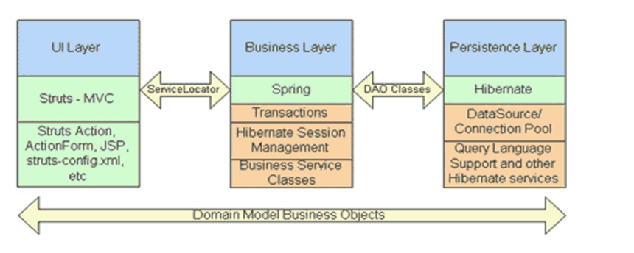

极客世界后台采用JAVA作为支撑语言，采用了SSH三层架构（即Struts+Spring+Hibernate）,将整个业务应用划分为：界面层、业务逻辑层、数据访问层。Struts用于表现层，负责页面数据提取,页面动作响应。Spring 是一种轻量级的框架模型，主要负责业务逻辑层的对象创建，表现层的Action的创建，以及持久层的DAO的创建。符合软件工程中面向对象设计的“高内聚，低耦合”概念，简化原架构的代码，降低层与层间的依赖，利于各层逻辑的复用，使结构更加明确，并且在后期维护的时候，可以极大地降低维护成本和维护时间。数据库采用轻量级数据库MySQL社区版，性能卓越且降低开发成本。

### 3.2.1前台开发技术创新：

对于极客世界的前台，我们经过开发准备阶段，创新性的提出了开发Hybrid App，即混合模式移动应用，是介于Web-App（Web应用）和 Native-App（原生应用）这两者之间的App，兼具原生用用良好用户交互体验的优势和Web应用跨平台开发的优势，于是我们选择了使用AngularJS+Ionic+Html5 作为我们的移动应用开发框架。

**·AngularJS**

AngularJS是由Google创建的一种JS框架，使用它可以扩展应用程序中的HTML词汇，从而在web应用程序中使用HTML声明动态内容。AngularJS可以让你扩展HTML的语法，以便清晰、简洁地表示应用程序中的组件，并允许将标准的HTML作为你的模板语言，AngularJS可以通过双向数据绑定自动从拥有JavaScript对象（模型）的UI（视图）中同步数据。他的一些特性使得他完美的贴合我们开发的应用。

(1)数据绑定

传统的web开发中，可能包含了80%的代码用来处理，查询和监听DOM。数据绑定使得代码更少，我们可以专注于我们的应用，Model是应用中的简单事实。Model被用来读取或者更新的部分。数据绑定指令提供了Model投射到view的方法。这些投射可以无缝的，毫不影响的应用到web应用中。传统来说，当model变化了，开发人员需要手动处理DOM元素并且将属性反映到这些变化中。这个一个双向的过程，一方面，model变化驱动了DOM中元素变化，另一方面，DOM元素的变化也会影响到Model。这个在用户互动中更加复杂，因为开发人员需要处理和解析这些互动，然后融合到一个model中，并且更新View。这是一个手动的复杂过程，当一个应用非常庞大的时候，就像我们的项目，这将增加开发成本。 AngularJS的双向数据绑定，能够同步DOM和Model，使得代码更少，效率更高。

(2)模板

在AngularJS中，一个模板就是一个HTML文件。但是HTML的内容扩展了，包含了很多帮助你映射model到view的内容。HTML模板将会被浏览器解析到DOM中。DOM然后成为AngularJS编译器的输入。AngularJS将会遍历DOM模板来生成一些指导，即，directive（指令）。所有的指令都负责针对view来设置数据绑定。最大的好处是为我们的UI设计者和前端开发者创建了一个紧密的工作流。设计师可以像往常一样开发标签，然后开发者拿过来添加上功能，通过数据绑定将会使得这个过程非常简单。

(3)依赖注入(简称DI)

AngularJS引入了JAVA中的依赖注入，AngularJS拥有内建的依赖注入子系统，可以帮助开发人员更容易的开发，理解和测试应用。DI允许你请求你的依赖，而不是自己找寻它们。比如，我们需要一个东西，DI负责找创建并且提供给我们。为了而得到核心的AngularJS服务，只需要添加一个简单服务作为参数，AngularJS会侦测并且提供给你

除此之外，AngularJS内涵了测试用例，这在JS中无疑是革命性的，不仅简化了在编写客户端时的逻辑，其强大的数据绑定以及模块化使服务端的工作量大大减小，并且AngularJS成为这款应用中的端对端解决方案，直接将前后台通信整合到了客户端。

**·Ionic**

Ionic是一个用来开发混合手机应用的，开源的，免费的代码库。可以优化html、css和js的性能，构建高效的应用程序，而且还可以用于构建Sass和AngularJS的优化。我们使用它将我们的移动Web应用和浏览器打包成android和iOS的APP，使应用的跨平台移植成为了可能，并极大地降低开发成本。

(1)基于用户的协同过滤推荐算法原理和实现

首先将用户的知识需求表示成恰当的用户兴趣模型，最常见的表达形式为用户兴趣向量; 然后将待处理的知识项表示成同维向量，计算用户知识需求向量和每一个知识项向量之间的相似度。为了更好地表示用户兴趣并减少计算的复杂度，知识项的特征模型和用户兴趣模型采用空间向量法表示。空间向量表示法不仅列出了用户感兴趣的关键词信息，而且还将这些关键词构造成一个矢量模型，并根据用户的兴趣程度赋予矢量模型中每个关键词一个权重。根据内容的不同，知识项分为文本类知识项和非文本类知识项。对于文本类的知识项，利用TF-IDF 算法来计算权重; 对于非文本类知识项，利用知识项的属性和用户对属性偏好值来计算权重,通过相关权重分析完成推送过程。

(2)基于数据挖掘的链接分析与消息推送机制

数据挖掘又称数据库中的知识发现（Knowledge Discover in Database，KDD），是目前人工智能和数据库领域研究的热点问题，所谓数据挖掘是指从数据库的大量数据中揭示出隐含的、先前未知的并有潜在价值的信息的非平凡过程。数据挖掘是一种决策支持过程，它主要基于人工智能、机器学习、模式识别、统计学、数据库、可视化技术等，高度自动化地分析企业的数据，做出归纳性的推理，从中挖掘出潜在的模式，帮助决策者调整市场策略，减少风险，做出正确的决策。

### 3.2.2技术上的定义及含义

数据挖掘（Data Mining）就是从大量的、不完全的、有噪声的、模糊的、随机的实际应用数据中，提取隐含在其中的、人们事先不知道的、但又是潜在有用的信息和知识的过程。这个定义包括好几层含义：数据源必须是真实的、大量的、含噪声的；发现的是用户感兴趣的知识；发现的知识要可接受、可理解、可运用；并不要求发现放之四海皆准的知识，仅支持特定的发现问题。

与数据挖掘相近的同义词有[数据融合](http://wiki.mbalib.com/wiki/%E6%95%B0%E6%8D%AE%E8%9E%8D%E5%90%88)、[人工智能](http://wiki.mbalib.com/wiki/%E4%BA%BA%E5%B7%A5%E6%99%BA%E8%83%BD)、[商务智能](http://wiki.mbalib.com/wiki/%E5%95%86%E5%8A%A1%E6%99%BA%E8%83%BD)、[模式识别](http://wiki.mbalib.com/wiki/%E6%A8%A1%E5%BC%8F%E8%AF%86%E5%88%AB)、[机器学习](http://wiki.mbalib.com/wiki/%E6%9C%BA%E5%99%A8%E5%AD%A6%E4%B9%A0)、[知识发现](http://wiki.mbalib.com/wiki/%E7%9F%A5%E8%AF%86%E5%8F%91%E7%8E%B0)、[数据分析](http://wiki.mbalib.com/wiki/%E6%95%B0%E6%8D%AE%E5%88%86%E6%9E%90)和[决策支持](http://wiki.mbalib.com/w/index.php?title=%E5%86%B3%E7%AD%96%E6%94%AF%E6%8C%81&action=edit)等。

----何为知识?从广义上理解，数据、信息也是知识的表现形式，但是人们更把概念、规则、模式、规律和约束等看作知识。人们把数据看作是形成知识的源泉，好像从矿石中采矿或淘金一样。原始数据可以是结构化的，如[关系数据库](http://wiki.mbalib.com/wiki/%E5%85%B3%E7%B3%BB%E6%95%B0%E6%8D%AE%E5%BA%93)中的数据；也可以是半结构化的，如文本、图形和图像数据；甚至是分布在网络上的异构型数据。发现知识的方法可以是数学的，也可以是非数学的；可以是演绎的，也可以是归纳的。发现的知识可以被用于[信息管理](http://wiki.mbalib.com/wiki/%E4%BF%A1%E6%81%AF%E7%AE%A1%E7%90%86)，查询优化，决策支持和[过程控制](http://wiki.mbalib.com/wiki/%E8%BF%87%E7%A8%8B%E6%8E%A7%E5%88%B6)等，还可以用于数据自身的维护。因此，数据挖掘是一门[交叉学科](http://wiki.mbalib.com/wiki/%E4%BA%A4%E5%8F%89%E5%AD%A6%E7%A7%91)，它把人们对数据的应用从低层次的简单查询，提升到从数据中挖掘知识，提供决策支持。在这种[需求牵引](http://wiki.mbalib.com/wiki/%E9%9C%80%E6%B1%82%E7%89%B5%E5%BC%95)下，汇聚了不同领域的研究者，尤其是数据库技术、人工智能技术、[数理统计](http://wiki.mbalib.com/wiki/%E6%95%B0%E7%90%86%E7%BB%9F%E8%AE%A1)、可视化技术、[并行计算](http://wiki.mbalib.com/wiki/%E5%B9%B6%E8%A1%8C%E8%AE%A1%E7%AE%97)等方面的学者和工程技术人员，投身到数据挖掘这一新兴的研究领域，形成新的技术热点。

这里所说的知识发现，不是要求发现放之四海而皆准的真理，也不是要去发现崭新的自然科学定理和纯数学公式，更不是什么机器定理证明。实际上，所有发现的知识都是相对的，是有特定前提和约束条件，面向特定领域的，同时还要能够易于被用户理解。最好能用自然语言表达所发现的结果。

### 3.2.3商业角度的定义

数据挖掘是一种新的商业信息处理技术，其主要特点是对商业数据库中的大量业务数据进行抽取、转换、分析和其他模型化处理，从中提取辅助商业决策的关键性数据。

简而言之，数据挖掘其实是一类深层次的数据分析方法。数据分析本身已经有很多年的历史，只不过在过去数据收集和分析的目的是用于科学研究，另外，由于当时计算能力的限制，对大数据量进行分析的复杂数据分析方法受到很大限制。现在，由于各行业业务自动化的实现，商业领域产生了大量的业务数据，这些数据不再是为了分析的目的而收集的，而是由于纯机会的（Opportunistic）[商业运作](http://wiki.mbalib.com/wiki/%E5%95%86%E4%B8%9A%E8%BF%90%E4%BD%9C)而产生。分析这些数据也不再是单纯为了研究的需要，更主要是为商业决策提供真正有价值的信息，进而获得利润。但所有企业面临的一个共同问题是：企业数据量非常大，而其中真正有价值的信息却很少，因此从大量的数据中经过深层分析，获得有利于商业运作、提高竞争力的信息，就像从矿石中淘金一样，数据挖掘也因此而得名。

因此，数据挖掘可以描述为：按企业既定业务目标，对大量的企业数据进行探索和分析，揭示隐藏的、未知的或验证已知的规律性，并进一步将其模型化的先进有效的方法。

数据挖掘的功能如下：

数据挖掘通过预测未来趋势及行为，做出前摄的、基于知识的决策。数据挖掘的目标是从数据库中发现隐含的、有意义的知识，主要有以下五类功能：

·自动预测趋势和行为

数据挖掘自动在大型数据库中寻找[预测性信息](http://wiki.mbalib.com/wiki/%E9%A2%84%E6%B5%8B%E6%80%A7%E4%BF%A1%E6%81%AF)，以往需要进行大量手工分析的问题如今可以迅速直接由数据本身得出结论。一个典型的例子是[市场预测](http://wiki.mbalib.com/wiki/%E5%B8%82%E5%9C%BA%E9%A2%84%E6%B5%8B)问题，数据挖掘使用过去有关促销的数据来寻找未来投资中回报最大的用户，其它可预测的问题包括预报破产以及认定对指定事件最可能作出反应的群体。

·[关联分析](http://wiki.mbalib.com/wiki/%E5%85%B3%E8%81%94%E5%88%86%E6%9E%90)

数据关联是数据库中存在的一类重要的可被发现的知识。若两个或多个变量的取值之间存在某种规律性，就称为关联。关联可分为简单关联、时序关联、因果关联。关联分析的目的是找出数据库中隐藏的关联网。有时并不知道数据库中数据的关联函数，即使知道也是不确定的，因此关联分析生成的规则带有可信度。

·聚类

数据库中的记录可被化分为一系列有意义的子集，即聚类。聚类增强了人们对客观现实的认识，是概念描述和偏差分析的先决条件。聚类技术主要包括传统的模式识别方法和数学分类学。80年代初，Mchalski提出了概念聚类技术牞其要点是，在划分对象时不仅考虑对象之间的距离，还要求划分出的类具有某种内涵描述，从而避免了传统技术的某些片面性。

·概念描述

概念描述就是对某类对象的内涵进行描述，并概括这类对象的有关特征。概念描述分为特征性描述和区别性描述，前者描述某类对象的共同特征，后者描述不同类对象之间的区别。生成一个类的特征性描述只涉及该类对象中所有对象的共性。生成区别性描述的方法很多，如等决策树方法、遗传算法。

·偏差检测

数据库中的数据常有一些异常记录，从数据库中检测这些偏差很有意义。偏差包括很多潜在的知识，如分类中的反常实例、不满足规则的特例、观测结果与模型预测值的偏差、量值随时间的变化等。偏差检测的基本方法是，寻找观测结果与参照值之间有意义的差别。

数据挖掘与传统分析方法的区别：

数据挖掘与传统的[数据分析](http://wiki.mbalib.com/wiki/%E6%95%B0%E6%8D%AE%E5%88%86%E6%9E%90)(如查询、报表、联机应用分析)的本质区别是数据挖掘是在没有明确假设的前提下去挖掘信息、发现知识.数据挖掘所得到的信息应具有先未知,有效和可实用三个特征.

先前未知的信息是指该信息是预先未曾预料到的,既数据挖掘是要发现那些不能靠直觉发现的信息或知识,甚至是违背直觉的信息或知识,挖掘出的信息越是出乎意料,就可能越有价值.在商业应用中最典型的例子就是一家连锁店通过数据挖掘发现了小孩尿布和啤酒之间有着惊人的联系.

同样的道理，我们可以通过数据挖掘通过用户行为之间的联系，进而达到方便用户，提高销售量的目的。

## 3.3 技术水平

通过仔细分析并研究了同类型产品所用技术，发现国内大部分电子技术交流论坛采用如下技术：

（1）支持作品的创建，发布，评论，版本更新；支持电子元器件以及电子模块的管理。

（2）成熟稳定的软件产品，系统设计满足大规模用户使用、支持分布式部署，应满足万人在线的性能要求，可以经受大规模同时在线和高并发的考验。具备系统运行监控和数据备份的有效策略和机制。升级服务：版本内系统远程自动升级。

（3）采用B/S结构，基于J2EE架构，页面采用Web2.0 AJAX开发，不需要另行安装插件就可以支持IE9及以上版本、safari、Firefox、chrome、360浏览器等浏览器。采用SOA面向服务的架构设计，可以支持多系统并行。

（4）具有先进性、可移植性、开放性和兼容性，支持标准化多媒体课件。支持随用户使用量的增大而只需增加相应的硬件即可。

（5）支持Web服务器集群。具有安全策略和备份机制，可根据不同的业务要求采用不同的安全措施，保证发生故障时不影响整个系统的正常运行。提供各级数据备份机制能够每天非工作时段定时备份数据库。具有相关策略对知识产权进行保护。

## 3.4 环境、基础设施条件及资源条件

极客世界作为一个网购零售平台，主要依靠于互联网运营，分为软件及网页两种，在现实中运营对于场所、环境的要求较小，设备只需要服务器，电脑，打印设备等。正是电子商务的优点和独特之处。

其技术条件也是非常关键的。极客世界广泛使用了开源软件构建系统。采用开源一是降低成本。另外可以看到软件的源码，研究了解软件内部的工作过程、原理。这对于应用设计、开发、查错、优化都是非常有帮助的。  
  操作系统：极客世界的应用服务器上采用的是Linux操作系统。Linux操作系统在PC Server上有广泛的应用。  
 应用服务器：极客世界有很多业务系统应用是基于JEE规范的系统。还有一些是C C++构建的应用或者是Java构建的Standalone的应用。  
 数据库:在应用中，采用两种关系型数据库管理系统。一个是 Oracle公司的Oracle 10g，另外一个是Sun MySQL的MySQL。Oracle是一款优秀的、广泛采用的商业数据库管理软件。有很强大的功能和安全性，可以处理相对海量的数据。而MySQL是一款非常优秀的开源数据库管理软件，非常适合用多台PC Server组成多点的存储节点阵列(不是MySQL自身提供的集群功能)，每单位的数据存储成本也非常的低廉。用多台PC Server安装MySQL组成一个存储节点阵列，通过MySQL自身的Replication或者应用自身的处理，可以很好的保证容错(允许部分节点失效)，保证应用的健壮性和可靠性。  
  一个互联网应用，除了服务器的操作系统，Web Server软件，应用服务器软件，数据库软件外，还会涉及到一些其他的系统，比如一些中间件系统、文件存储系统、搜索、分布式框架、缓存系统等等。

开发框架:一些开源的框架，比如Spring、Ibatis、Jbpm、Hessian、Mina等等。这些开源软件的采用为构建应用系统提供了很大的帮助。  
 极客世界提供安全技术如网络警察都值得让买卖双方放心。网站技术模式定位于系统运行的持续稳定性和安全性两方面，极客世界作为信息中介服务平台，它的系统要求是严格的。

极客世界的通信系统采用互联网和通讯网，在服务器的构建上要保证交易信息的安全传递，保证数据库服务器的绝对安全，防止网络黑客的闯入破坏。极客世界在身份验证和安全监控上也有很大的作用。在系统应用软件方面，极客世界采用了网上信用管理系统，身份认证和安全管理系统，网络监控管理系统和网络安全管理系统等，最大限度上来保证网站安全，数据安全，交易安全。

# 4.市场情况

## 4.1产品SWOT分析

从市场上的现状来看，大多数电子爱好者以及硬件开发人员需要一个服务咨询和购买一体化的平台；对于企业来说需要一种新的方式来对自己的产品进行推广销售。近几年根据全球电子元器件产业的转移和扩散的趋势，拥有便利消费者和企业购买销售、交流沟通的平台具有广阔的市场。以下就是从极客世界自身发展进行的具体的SWOT分析。

### 4.1.1 SWOT分析

|  |  |
| --- | --- |
| 优势（S） | 劣势（W） |
| 1、市面上同类产品很少，且功能单一。本产品功能全面且创意领先  2、与作品发布者利益共享  3.提供详细的教程，对发布的作品有严格审核  4.提供规格统一的电子元器件以及电子模块 | 1、产品设计竞争力较低  2、产品处于新起步阶段，知名度不高，因此市场开拓阻力较大 |
| 机会（O） | 威胁（T） |
| 1、研究及竞争者较少，没有突出代表者，市场可开发空间大，可以利用先入为主的优势迅速占领市场  2、产业进入新型电子元器件时代，产品结构大调整。  3.国家对于电子商务的支持 | 1、竞争者不断增加，继续开发新功能，替代品及竞争品越来越多  2、技术不断更新，竞争者保持较高的资金投入  3、技术容易被模仿，产品更新换代快。 |

表4-1 SWOT分析

## 4.2 产品战略选择

1 SO战略（增长型战略）

（1）根据产品的特点先入为主，迅速占领市场；

（2）高效利用政策的支持；

2 WO战略（扭转型战略）

（1）充分宣传产品的优势，吸引更多消费者；

（2）强强联合，与其他公司合作；

3 ST战略（多元化战略）

（1）拓宽营销模式，实现营销模式的多样化；

（2）加强产品的差异化，服务的人性化；

4 WT战略（防御性战略）

（1）实行严格的成本控制策略，降低营销成本；

（2）提高团队技术，注重产品多元化发展；

## 4.3营销策略

### 4.3.1市场细分

根据人们的收入水平及近些年来电子元件消费情况来看，可以将这一市场分为低收入者人群，中等收入者人群，高等收入者人群。这些人群中中等收入者及高等收入者会更多选择这类产品，高等收入者应该更愿意选择最新的电子元件，掌握最新的电子信息领域的发展动态。

### 4.3.2目标市场选择

介于上述人群的细分，极客世界中介绍和销售的产品可以向基本产品功能及中端产品功能发展，而高端产品投入高，高卖价会让许多顾客望而止步，过于高端的电子元件对于一些爱好者来说可能定价过高且需求不会特别大，也没有亲民的感觉。

### 4.3.3市场定位

针对选定的目标市场，可以将产品主要推广给一下人群：

（1）对于需要电子元件或电子设备的创客以及电子爱好者以及硬件开发人员提供一个经验交流以及购买设备的论坛，通过申请注册来实现在网站内的自由访问、发言沟通、购买等。实现B2B模式。

（2）对于一些创客及爱好者可以出售自己的闲置以及可以将自己制作的经验分享给大家；可以通过对产品的介绍来促进消费者购买。

（3）对于新入门，想深入了解电子行业的消费者，注重提高生活的质量，尝试新鲜的事物可以通过访问论坛来不断学习相关知识和技术。

入驻合作企业可以扩宽销售渠道，促进企业盈利，可以为平台上的消费者提供最前沿的信息和服务。实现C2B模式。

## 4.4 4P营销策略

通过以上分析可以看出电子产品的信息与交流平台作为新事物威胁与机会并存，必须合理运用优势，努力填补劣势。在持续加强技术创新实力的前提下，深刻把握消费者偏好的变化，满足消费者的需求，在此基础上做好营销工作，适当推出一系列活动。通过良好的用户体验，突出的创新点，加大宣传力度，扩大产品知名度。同时利用好互联网这一载体，建立品牌信誉。合理利用消费者户口碑，加强与国内知名企业的合作，在商城中开设旗舰店经营通过官网销售产品可以与消费者面对面，及时了解需求变化推出新产品，培养品牌信誉。最大程度的利用自身的先进优势，应对国内需求，顺应消费者需求发展趋势，占领市场制高点。

### 4.4.1产品

注重上传到极客世界上的产品质量，通过实时监测和定期筛查来清除一些水军，为消费者提供纯净的消费环境；不断升级网站及软件，及时修复bug，不断提高用户体验；针对顾客需求来不断改进提高，吸纳新产品，新技术。

### 4.4.2价格

根据不同的市场定位，制定不同的价格策略,合适的定价策略既能促进产品的销售，也能获得足够的利润。特别是市场竞争如此激烈的情况下，定价一定要特点鲜明，不能高不成低不就。

C2B模式之所以盛行，其中有一点就是缩短生产和消费的距离，发挥迂回经济的专业化分工的效率，又缩短迂回经济条件；B2B盛行是因为个体与个体之间更能够相互理解，而极客世界又使得双方个体都是电子爱好者或希望接触电子元件领域的人，更实现了方便快捷和贴心的服务，故对于发布在极客世界上的产品一定要严把价格关，不能使得用户满意度下降，丧失电子商务模式本来的优势。

且注册极客世界前期是免费的，极客世界不以短期利润为目的，尽可能的占领市场。

针对一些企业入驻，定价为------，由于此群体需要扩展销售领域，扩宽销售渠道，所以以低价来换取长期的合作。

在发展后期，可以适当收取中介费，或一些后期服务费（如报修费用、更新零件、邮寄费用等）由于不同类型的消费者对价格的敏感度不同，这时我们应该瞄准利基市场。可以特别突出某些优点，这样定价也容易获得消费者的认同。

### 4.4.3渠道

目前对于极客世界的推广和吸引用户拟定四种方式，

其一是与创客团体或电子产品爱好者团体合作，其二是与电子元件生产商或销售企业合作，其三是与大型的网站合作。在渠道方面有以下建议：

（1）与创客团体、电子爱好者以及硬件开发人员合作。

首先一个网站起步需要用户的支持，通过线上或者线下联系到创客团体或者电子产品爱好者团体，阐述极客世界的优势所在，提升顾客对于极客世界的满意度，不断提升改进。

（2）与电子元件生产商或者销售企业合作。

企业需要扩宽销售渠道、增加销售量，极客世界聚集了大量的创客、电子爱好者以及硬件开发人员，满足了企业对于消费者的要求，对于企业入驻可以放宽政策，形成长期稳定的合作关系。

对于部分硬件开发公司企业来说，还需要一个稳定可靠的货源，极客世界也可以将硬件开发公司和生产商进行连接。但要注意与其合作中的地位问题，提高合作销售中的独立性。

（3）与大型的网站合作。

新兴的平台在起步时需要推广，与大型网站合作，扩展消费者的受众面，保证入驻企业提供电子元件的多样性。通过百度、腾讯、网易、搜狐等等客户流量比较大的第三方合作，通过广告来进行宣传。

### 4.4.4促销

促销策略是指企业通过人员推销等各种促销方式，向消费者或用户传递产品信息，引起他们的注意，以达到扩大销售的目的。

（1）灵活运用互联网营销

通过QQ、微博、微信等互联网工具建立兴趣群通过交流的方式传递有价值的信息逐步传递创造舆论热点，利用人们爱跟风的习惯把产品信息扩散出去，吸引足够多的注意并从中找出潜在顾客。

（2）充分利用公共关系

与政府，媒体打好关系，积极参与公共活动如环保行动，关注因交通事故而残疾的人等，通过这些行动增加正面形象的宣传赢得消费者对自己品牌的认同、好感，与媒体进行合作，在更新换代时可以获得头版报道，不断炒作建立正面形象。这种方式传播快，传播面广容易形成话题效应。让消费者愉快的注册加入极客世界，消费之后获得安全感。

（3）开展体验营销

重视用户体验，开展体验营销。对用户进行线上和线下的反馈调查，提供完善的售后服务。线上和线下的反馈调查正是宣传推广极客世界的好机会。如今经济发展水平不断提高，电子商务不断发展，网上购物作为一种新的消费方式已经完全融入人们的生活当中。通过实际体验，消费者可以真实的感受到极客世界和其他电子销售平台的不同，然后认真考虑极客世界这样的平台是否是自己需要的，是否对自己的技术有所帮助，是否对于硬件开发以及兴趣扩展提供帮助。同时在顾客提出意见和建议，给予有效反馈后，送一些赠品、红包，成本很小，但对于获取客户满意树立品牌形象很有帮助。

# 5.年度研究计划与预期研究成果

|  |  |  |  |
| --- | --- | --- | --- |
| 主 要 阶 段 性 成 果 | 序号 | 研究阶段  （起止时间） | 项目阶段内容 |
| 1 | 已完成成果 | 项目目前已完成了服务器，域名租赁，logo设计；  完成了网站手机端APP开发（包括IOS，Android系统，其中Android端部分功能上线中）。 |
| 2 | 开发阶段  （2017年4月-2018年12月） | 在本阶段，创业团队的主要工作是开发“极客世界”系统。  在暑假、小学期等比较完整的时间，我们将会集中进行开发，并且进行有计划地内测，小范围测试性推广。 |
| 3 | 上线推广  （2018年1月-2018年6月） | 在本阶段，“极客世界”已经投入运营，研发团队的主要任务是根据用户反馈，对系统漏洞进行修复，并且逐步分析今后的开发路线图。同时进行尝试性的新功能测试。 |
| 4 | 实现盈利  （2018年12月起） | 本阶段的“极客世界”网将会形成一个比较完整的规章化组织。团队进行新功能的开发，同时努力扩大市场份额 |

# 6.经费预算

|  |  |  |  |
| --- | --- | --- | --- |
| 项目经费 | 资金总额（单位：元）60000.00 | | |
|  |  | | |
| 预算支出科目 | | 支出金额（元） | 预算根据及理由 |
| 图书，资料购置费 | | 2000 | 购置书籍、软件使用权等资料费用 |
| 设备租赁，耗材购置，服务费 | | 28000 | 租赁服务器,购置相关硬件 |
| 通信及组训服务费 | | 3000 | 短信验证码平台服务费，客服通讯费 |
| 推广交流费 | | 5000 | 调研市场需求 |
| 市场营销费用 | | 10000 | 投入市场后的营销费用，广告费用等 |
| 其他费用 | | 5000 | 办公用品耗材，公关等费用 |
|  | |  |  |
| 经费合计：53000.00 | | | |

# 7.团队成员介绍

团队由杨德宇、陈哲、侯传浩、岳丽珠、王馨玮组成，均为内蒙古大学在读本科生，基础功底扎实，成员均主持或参与了大学生创新训练项目，且都一定的创新精神和动手能力，参加过许多科技及学术竞赛，具有一定的科研学术基础，且专业范围广泛，可全面开发此项目。如图表7-1，为项目成员身份信息表。

**表7-1 项目成员身份信息表**

|  |  |  |  |  |  |  |  |  |  |  |  |  |  |  |
| --- | --- | --- | --- | --- | --- | --- | --- | --- | --- | --- | --- | --- | --- | --- |
| 项目负责人情况 | 姓名 | |  | | | 性别 | | | 男 | 出生年月 | | |  | |
| 学校 | | 内蒙古大学 | | | 学院专业年级 | | | 2014级计算机学院软件工程 | | | | | |
| 学历 | | 本科 | | | 学制 | | | 4年 | 入学时间 | | | 2014 | |
| 作品名称 | | | 创客屋 | | | | | | | | | | |
| 电子邮箱 | | | ydy@163.com | | | | | | | 手机号码 | | | 15661107324 |
| 通讯地址 | | | 内蒙古自治区呼和浩特市赛罕区  大学西街235号内蒙古大学计算机学院 | | | | | | | | | | |
| 其他成员情况 | | 姓名 | 性别 | | 年级 | | 专业 | 移动号码 | | | | 电子信箱 | | |
| 陈哲 | 女 | | 2015 | | 英语 | 15124781041 | | | | 923086678@qq.com | | |
| 岳丽珠 | 女 | | 2014 | | 电子商务 | 18847160038 | | | | 1033089112@qq.com | | |
| 王馨玮 | 女 | | 2014 | | 统计学 | 18847162078 | | | | 592657951@qq.com | | |
| 侯传浩 | 男 | | 2014 | | 软件工程 | 15848175809 | | | | congeler@163.com | | |